**Microscopie dunne darm**

De dunne darm is een ongeveer zeven meter lange, bochtige buis die het onderste deel van de maag (de maagpoort) verbindt met de blindedarm aan het begin van de dikke darm. Tussen de dunne darm en de blindedarm bevindt zich een dubbele plooi die lijkt op een klep en daarom de valva ileocaecalis wordt genoemd. De dunne darm bestaat uit drie gedeelten:

* het duodenum (twaalfvingerige darm) ;
* het jejunum (nuchtere darm) ;
* het ileum (kronkeldarm).

Het eerste deel, de twaalfvingerige darm, is kort en wijd en heeft de vorm van een C. Twee vijfde van het resterende deel is de nuchtere darm en de laatste drie vijfde wordt gevormd door de kronkeldarm.

**Opdracht 1**

Maak een schematische overzichtstekening van een dwarsdoorsnede van de dunne darm (40x). Geef hierin de dikgedrukte begrippen aan. In een overzichtstekening teken je geen individuele cellen. Dit doe je pas in de detailtekening. Beantwoord daarna de vragen.

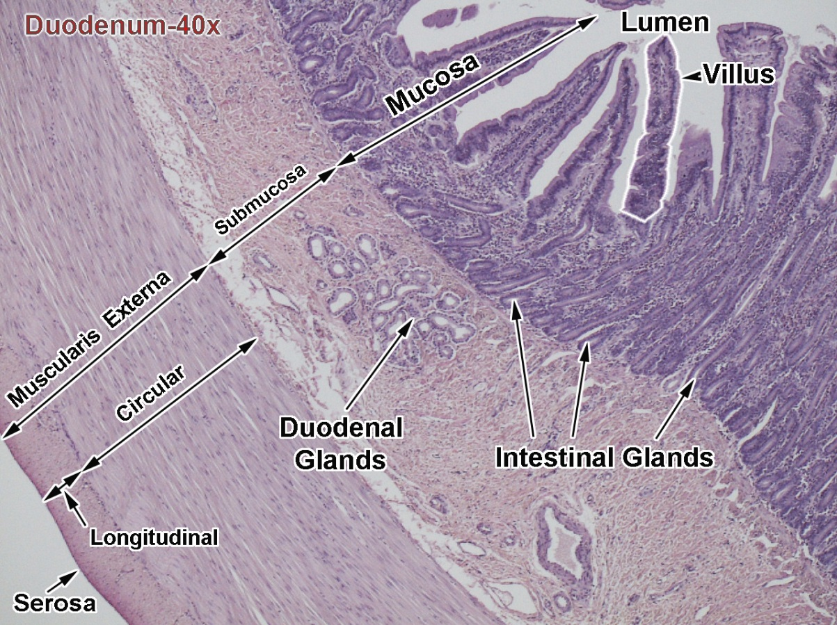

De wand van de dunne darm telt van buiten naar binnen verschillende lagen: **de serosa** (de buitenste laag steunweefsel), **de mucularis externa**, de **submucosa** en **de mucosa**

**Opdracht 2**

We gaan nu meer in detail kijken naar de verschillende lagen. Neem dus een sterkere vergroting, waarbij je de cellen beter kunt zien. Beantwoord de vragen of maak een tekening waar dat gevraag wordt. Van cellen kun je doorgaans de celkern goed zien als een gekleurd bolletje. Vaak is het celmembraan ook zichtbaar. Deze is wel veel minder duidelijk dan celwanden zoals je die in plantaardig weefsel vindt. Het is echt een kunst om preparaten van dieren goed te begrijpen.

**De muscularis externa** bestaat uit twee duidelijk verschillende lagen. De buitenste laag zijn de lengtespieren, de binnenste laag zijn de kringspieren van de darm. Als je goed kijkt zie je dat in de ene laag de doorsnedes door de spieren langwerpig zijn en in de andere laag zijn ze klein en meer cirkelvormig. Het spierweefsel in de darm noemen we ook glad spierweefsel, de samentrekking van glad spierweefsel kun je niet bewust aansturen. Gladde spercellen kunnen krachtiger en langduriger samentrekken dan skeletspieren. Gladde spieren zijn wel langzamer.

**Vraag**: Bestaat de laag met langwerpige doorsnedes uit delen van kringspieren, of van lengtespieren? Leg uit. Wat is de functie van deze spieren in de darm

**………………………………………………………………………………………………………**

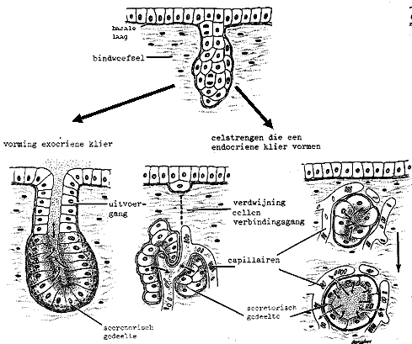**De submucosa** is de laag bindweefsel tussen de spieren en het slijmvlies. In de submucosa bevinden zich zenuwen, lymfe- en bloedvaten. In het duodenum (twaalfvingerige darm) bevinden zich de zogenoemde **klieren van Brunner** . Deze vormen een dik, stroperig slijm dat de twaalfvingerige darm tegen de zure maaginhoud beschermt.

Klieren herken je in een microscopisch preparaat als een kleine holte met een laag nauw aaneengesloten cellen om deze holte heen. Dit is een doorsnede door een klein blaasje, soms is ook een afvoerkanaal (kliergang) doorgesneden. Meestal zie je deze niet.

**Vraag:** In de submucosa vind je veel lymfatisch weefsel (GALT = gut associated lymphatic tissue). Dit weefsel heeft een belangrijke functie bij de afweer. Waarom is het logisch dat zich juist in de darm veel lymfatisch weefsel bevindt?

……………………………………………………………………………………………………

**Vraag:** In de submucosa lopen veel bloedvaatjes. Zijn de adertjes in de submucosa armer of rijker aan voedingsstoffen dan de slagaders?

……………………………………………………………………………………………………

**Tekenopdracht**

Maak een detailtekening van een villus en geef daarin de dikgedrukte onderdelen aan.

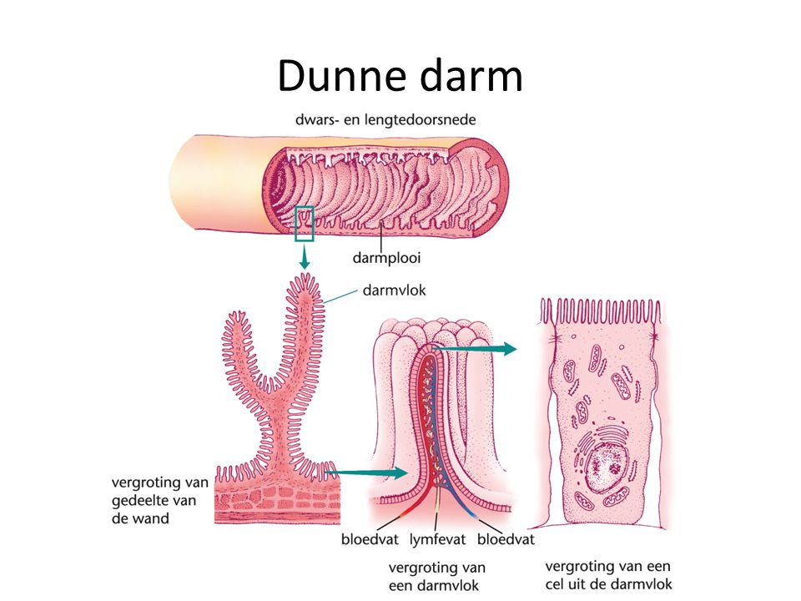

**De mucosabekleding**, de binnenste laag van de darmwand, is drie keer geplooid. Met het blote oog kun je alleen de plooiing in de lengterichting zien. Deze zie je onder de microscoop niet. Onder de microscoop zie je wel villi (darmvlokken) staan. Je ziet in je preparaat verschillende doorsnedes door deze villi uitsteken in het lumen (holle ruimte in het midden) van de darm.   
De dalen tussen de villi noemen we **krypten van lieberkühn**.

De cellen die de villi bekleden, worden **enterocyten** genoemd. Deze cellen zijn met behup van tight junctions strak aan elkaar verbonden, zodat er geen verteringsenzymen of bacterien uit de darm het licaam in kunnen komen. Aan de kant van het lumen zijn de **epitheelcellen** bedekt met microvilli; Kleine uitstulpinkjes van de celmembraan. Je kunt de afzonderlijke microvilli niet zien, maar de plek waar ze zitten kun je herkennen als een wat dikkere rand aan de buitenkant van de enterocyten (**de borstelzoom)**

Tussen de enterocyten vind je anders gekleurde cellen zonder borstelzoom, dit zijn **slijmbekercellen**. Deze poduceren ook slijm dat de villi beschermt en er voor zorgen dat de voedselmassa de darm makkelijk passeert.

